UNIDAD DIDÁCTICA: LOS SERES VIVOS.
Objetivos curriculares:
1. Comprender y expresar correctamente, en forma oral y escrita, los textos científicos, históricos y geográficos adecuados a su edad. Utilizar adecuadamente y con precisión el vocabulario específico del área.
2. Identificar los principales elementos del entorno natural, social y cultural, analizando su organización, sus características e interacciones y progresando en el dominio de ámbitos espaciales cada vez más complejos.
5. Participar en actividades de grupo adoptando un comportamiento responsable, constructivo y solidario, respetando los principios básicos del funcionamiento democrático.
7. Analizar algunas manifestaciones de la intervención humana en el medio, valorándola críticamente y adoptando un comportamiento en la vida cotidiana de defensa y recuperación del equilibrio ecológico y de conservación del patrimonio cultural.
10. Identificar, plantearse y resolver interrogantes y problemas relacionados con elementos significativos del entorno, utilizando estrategias de búsqueda y tratamiento de la información, formulación de conjeturas, puesta a prueba de las mismas, exploración de soluciones alternativas y reflexión sobre el propio proceso de aprendizaje.
12. Utilizar la biblioteca escolar, las tecnologías de la información y la comunicación para obtener información y como instrumento para aprender y compartir conocimientos.
Objetivos didácticos:
- Ser capaces de cuidar adecuadamente de un animal, buscando previamente toda la información necesaria para ello, para ser responsables, atenderlo como merece y evitar situaciones de abandono o maltrato.
- Adquirir y desarrollar la capacidad de empatizar con los demás seres vivos, así como una actitud de respeto y consideración hacia ellos, tomando conciencia de su relación con el ser humano, tanto en los aspectos positivos como en los negativos.
- Conocer la diversidad de seres vivos de la Tierra, su clasificación y sus características principales, mediante la exposición del tema por parte del profesor/a y los juegos.
- Experimentar con materiales plásticos, modelándolos para crear reproducciones de animales con ellos.
Contenidos curriculares: Área de conocimiento del medio natural, social y cultural, Segundo Ciclo, Bloque 2:
- Animales vertebrados e invertebrados. Aves, mamíferos, reptiles, peces, anfibios. Características básicas, reconocimiento y clasificación.
- Observación directa de seres vivos, con instrumentos apropiados y a través del uso de medios audiovisuales y tecnológicos.
Incluiremos contenidos del Primer Ciclo, del Bloque 2:
- Las relaciones entre los seres humanos, las plantas y los animales.
- Desarrollo de hábitos de cuidado y respeto a los seres vivos.
La duración de la Unidad Didáctica será de tres semanas, empleando horas de las Áreas de Conocimiento del Medio, Lengua y Educación Artística.
SECUENCIACIÓN DE ACTIVIDADES:
- Explicación del tema (2 sesiones). Para activar los conocimientos previos, repartiremos en clase un cuestionario que los alumnos/as tendrán que rellenar.
- ¿Cuál es tu animal preferido? ¿Es mamífero, anfibio, reptil…?
- ¿Sabrías diferenciar a un animal vertebrado de un invertebrado? ¿Cómo?
- ¿Los peces son vertebrados si tienen espinas en lugar de huesos?
- ¿A qué clasificación puede pertenecer un animal que pone huevos?
- Reptil.
- Mamífero.
- Ave.
- ¿Cuál crees que es la característica principal de los mamíferos?
- que alimentan con leche a sus crías.
- que tienen pelo.
- ¿Son lo mismo los reptiles que los peces? ¿No? ¿Por qué, si ambos tienen escamas?
- ¿A qué reino animal pertenecen las ranas?
- Los renacuajos (o cabezudos) son las crías de las ranas, pero no pueden salir del agua como ellas. ¿Por qué crees tú que pasa eso?
- ¿Sabes lo que es una metamorfosis? ¿Qué animales conoces que sufran una metamorfosis?
- ¿Además de las arañas, conoces algún otro arácnido?
Factor motivación. Formularemos las siguientes preguntas:
¿Qué preguntas os surgen cuando pensáis en animales? ¿Qué queréis saber y conocer que os genere curiosidad sobre los animales?
Durante un breve debate en clase, apuntaremos en la pizarra (y cada alumno/a en su cuaderno) las cuestiones que les puedan generar al alumnado la temática de los animales.
Cualquier tipo de cuestión será libremente expuesta en la clase y al final de la Unidad Didáctica se habrá intentado responder a todas las preguntas.
Explicación del tema.
En una sesión posterior, explicaremos el tema de los seres vivos ayudándonos de una presentación en Power Point, un cuento, una explicación hecha por niños/as, un documental y un mapa conceptual.
Mapa conceptual: http://www.educared.org/global/anavegar5/podium/images/a/2564/animales_invertebrados.htm
Documental: http://www.youtube.com/watch?v=tm_xHjrUWu8
Cuento: http://www.youtube.com/watch?v=ohN24383Fgg
Explicación de niños/as: http://www.youtube.com/watch?v=duzPOmHB9-A
- Juegos interactivos (1 sesión): Empleamos una sesión en el aula de informática, en la cual trabajarán por parejas en diferentes páginas interactivas sobre el reino animal.
http://recursos.encicloabierta.org/enciclomedia/cnaturales/enc_cn_clasifica/index.html
http://ceipmanuelsastrevelasco2ep.blogspot.com.es/2012/11/clasificaciones-del-reino-animal.html
http://elblogdehiara.wordpress.com/category/3o-primaria/conocimiento-del-medio/animales-vertebrados-e-invertebrados/
- Creamos nuestro animal (2 sesiones): Materiales:
- Plastilina, arcilla
- Botellas de plástico, bricks, envases de yogures y materiales reciclables
- Botones, palillos, algodones, lanas, telas…
Desarrollo: realizaremos la actividad en dos sesiones. En la primera sesión plantearemos a los alumnos la idea de realizar con arcilla y plastilina y otros materiales diferentes animales, les enseñamos algunas fotos de ejemplo que hemos encontrado por internet e incluso algún animal que podemos realizar nosotros. A partir de ahí les dejamos que piensen qué van a realizar, cómo lo van a hacer, qué materiales van a emplear… Una vez pensada la idea, realizado el boceto podrán empezar a realizar su animal. Para ello tendremos la segunda mitad de la primera sesión aproximadamente ya que la primera mitad hemos planteado la tarea y seguiremos realizando la activad en la segunda sesión.
- “Memories” y Zigurat (1 sesión):
ZIGURAT: El/la profesor/a elabora previamente 2 X 50 fichas (2 copias de cada ficha). Cada ficha tendrá la imagen de un animal diferente, junto con una breve descripción de sus características generales (clasificación, características, alimentación, hábitat, aspecto físico, tamaño...). Se preparan también dos tableros con cinco filas de seis casillas que confluyen en un punto central: la meta.
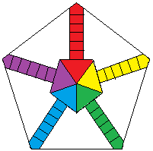
“MEMORIES”: El/la profesor/a elabora previamente 4 X 24 fichas, con dibujos de diferentes animales. Partiremos de las siguientes plantillas para imprimir, recortar y jugar con ellas, buscando una clase de estilo mucho más lúdico en el que no haya necesariamente una adquisición de conocimiento, sólo una mejoría memorística y que tengan un rato para desconectar de la materia densa a la que podemos estar acostumbrándoles.
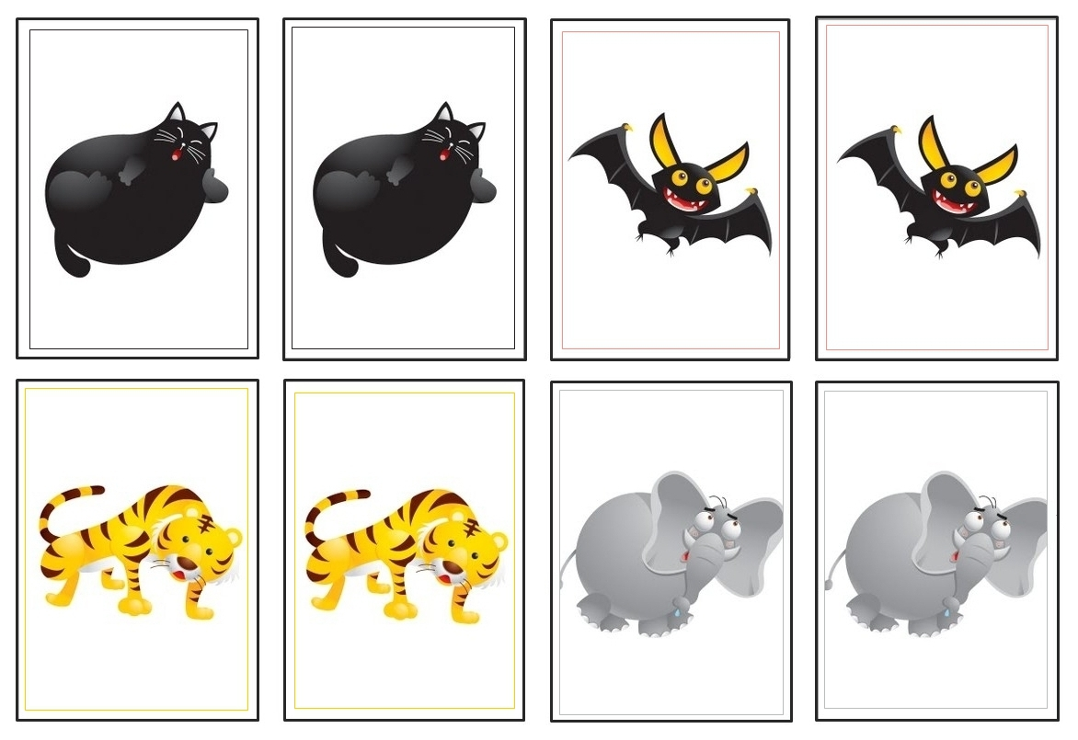
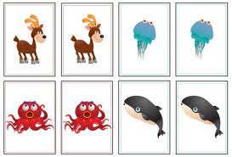
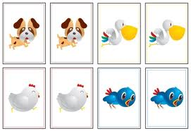
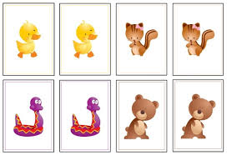
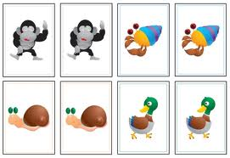
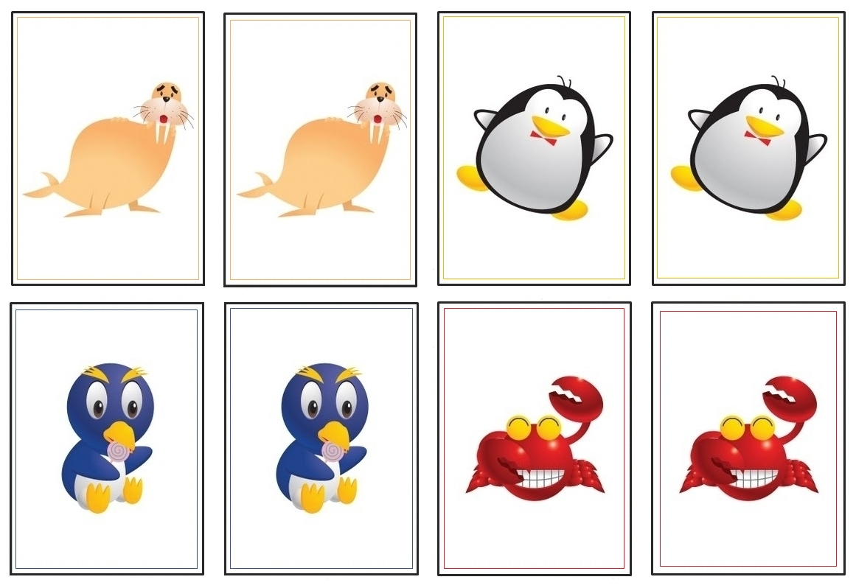
En esta sesión, repartiremos el alumnado en cuatro grupos de 5 miembros. Dos de los grupos jugarán al zigurat la primera media hora de clase, y los otros dos al “memories”. Cuando transcurran 30 minutos, se intercambiarán los juegos.
Para jugar al Zigurat, a los dos grupos correspondientes les daremos un tablero a cada uno, alrededor del cual deberán colocarse en círculo, y les daremos también 50 fichas. Cada miembro del grupo contará con una chapa de un color determinado (rojo, azul, verde, amarillo y morado), y deberá colocar su chapa en la casilla de inicio de su carril. Se sorteará quién empieza, y quien salga elegido cogerá una ficha y mirará su contenido sin mostrárselo a los demás. El jugador que tenga a su izquierda contará con 60 segundos para adivinar de qué animal se trata, formulando preguntas al poseedor de la ficha (por ejemplo: ¿es un animal vertebrado? ¿Tiene plumas? ¿Es vivíparo?), quien sólo podrá responder “sí” o “no” a las preguntas. Si consigue acertar, moverá su chapa una casilla y repetirá turno. Si no, tendrá que dejar la chapa en el mismo sitio. Irán turnándose en el sentido de las agujas del reloj, de forma que sea siempre el alumno que esté a su derecha quien tenga la nueva ficha. Resultará vencedor/a quien llegue antes a la meta.
En cuanto al “memories”, cada grupo contará con 48 fichas, dos copias de cada una (es decir, 24 animales). Se barajarán las fichas y se colocarán boca abajo en una mesa. Se rifará quién comienza, y deberá levantar sólo dos fichas. El jugador de su izquierda continuará levantando otras dos, y así sucesivamente. Quien levante dos iguales, se las queda y repite turno. Aquel jugador que haya conseguido memorizar la posición de más fichas, será el que probablemente obtenga más pares de ellas, y por tanto resultará ganador.
- Los animales en casa (1 sesión): Comenzaremos abriendo una sesión de exposiciones orales espontáneas, para que los y las niños/as puedan contar sus experiencias con animales, en caso de que las tengan.
¿Quién tiene un animal en su casa? Con esta simple pregunta, partimos de que más de la mitad de la clase más o menos levantará la mano o responderá afirmativamente. Partiendo de esta hipótesis, haremos que los niños y niñas, de forma ordenada, salgan a la pizarra a exponer brevemente cómo son sus animales, utilizando como guía unas preguntas que escribiremos en la pizarra. Tendrán que ser breves, ya que partimos de que la mitad de la clase tendrá al menos una mascota y que una exposición oral les costará mucho más tiempo que una escrita, ya que tendrán que ir uno/a a uno/a. Las preguntas guía serán las siguientes:

-¿Cuántas mascotas tienes?
-¿Qué animal es (Gato, perro, pez, pájaro…) y cómo se llama?
-¿Qué tipo de animal es? (vertebrado, invertebrado, ave, mamífero…)
-¿Qué come?/ ¿De qué se alimenta?
-¿Sigue algún tipo de rutina? (paseos, escarbar, jugar…) y de esas rutinas, ¿qué hábitos comparte contigo?
-¿Es exótico?
-¿Quieres contarnos algo sobre tu mascota que te guste o sea curiosa?

Con esta actividad buscamos dos objetivos muy concretos. El primero y más importante es la adquisición de conocimientos por un medio alternativo. Los niños y niñas podrán aprender por lo que sus propios compañeros de clase les enseñen. Eso será un aprendizaje social, en el que conocerán varios aspectos sobre su entorno y del medio que les rodea por una vía alternativa y a la que probablemente presten más atención que a un/a docente que le explique lo mismo.
Lo segundo que queremos que los niños y niñas adquieran es cierta soltura a la hora de hablar públicamente, buscando que tengan mayor seguridad en su día a día y mayores facilidades en su expresión oral y posición corporal.

- Protectora de animales (2 horas y media, en sábado, de 11:00 a 13:30): Organizaremos una salida a la Protectora de Animales y Plantas de Mutilva, en el Polígono industrial Mutilva Baja calle G. nave 35. La salida tendrá lugar un sábado, en el horario del centro (de 11:00 a 13:30 h.), aunque la habremos preparado previamente, en la sesión de debate sobre animales domésticos (ver actividad), y habremos repartido una autorización para que los padres y madres de los/as alumnos/as la firmen y consientan que los sus hijos/as puedan sacar a pasear animales.
El interés, además de que los niños y niñas se lo pasen bien y disfruten de un buen rato, es que se conciencien de la realidad de los animales y conozcan el trabajo de las Protectoras de Animales. También buscaremos la concienciación para que sean menos materialistas y valoren la vida independientemente del aspecto exterior. Se trata de ser críticos con los criterios sociales de valoración de los animales, donde los perros de raza pura o los cachorros tienen gran valor, mientras que los mestizos o adultos se ven minusvalorados, lo que genera que, muchas veces, tengan menos posibilidades de ser adoptados. Así pues, buscaremos que aprendan a apreciar al animal que tienen enfrente al margen de su raza y de lo bonito que pueda ser.
Este apartado es especialmente importante en lo que se refiere a “aprendizaje-servicio”, ya que adquirirán conocimientos, desde la propia experiencia, sobre su entorno, los animales, la sociedad que les rodea, y, sobre todo, darán un servicio muy útil a la comunidad y que les será muy agradecido, lo que esperamos, fomente también su motivación.
- Un nuevo compañero de clase (3 sesiones): El objetivo final de esta actividad es que toda la clase se haga responsable del cuidado de un animal y adquieran hábitos de responsabilidad hacia otro ser vivo, empezando por informarse sobre sus cuidados. Serán tres sesiones:
- Primera sesión (en clase de Conocimiento del Medio): se explica a los niños que la profesora va a adoptar un animalito, sin decidir cuál todavía, porque debemos decidir entre todos qué animalito es más adecuado. Para ello, los niños y las niñas deberán buscar información completa sobre varios animales: hámster, ratón, rata, jerbo, cobaya, conejo, tortuga o peces.
- Segunda sesión (el Lengua): con base en la información obtenida en las sesión anterior, deberán debatir en pequeños grupos de cuatro miembros qué animal es el más adecuado, atendiendo a criterios como las características del aula, el horario de clases, el ruido, los gustos del alumnado, etc. y tomando como referencia las características de cada animal (hábitos diurnos o nocturnos, tamaño que alcanza, hábitat, carácter, cuidados que requiere…). Cuando cada grupo haya decidido qué animal cree que es el más adecuado, en grupo-aula el portavoz de cada grupo dirá qué animal han decidido adoptar y por qué. Aquel animal que haya sido más votado será el que adopte la profesora (siempre que sea una decisión bien fundamentada, puesto que si no es así habría que insistir y redirigir la actividad hacia el resultado esperado: el animal más conveniente ha de ser diurno, de corta vida, pequeño y fácil de alimentar y mantener, como una pareja de ratones o de jerbos). Posteriormente, se elaborará una lista, entre todos, de lo necesario para su cuidado, así como un planning semanal para que todos y todas participen en el cuidado del animal haciendo un reparto de las tareas equitativo.
- Tercera sesión (en clase de Conocimiento del Medio): la profesora trae a clase los materiales necesarios para el cuidado del animal (terrario, acuario, jaula, comida, accesorios…). Se puede también proponer una colecta, con el consentimiento de los padres, para comprar algunos de estos productos, de forma que el alumnado desarrolle un nivel de compromiso aún mayor. Dependiendo de qué animal se trate, podría incluso plantearse una sesión de Educación Artística en la que se fabriquen accesorios, por ejemplo, con barro o madera, siempre con cuidado de no utilizar materiales perjudiciales para el animal. Entre todos/as, se prepara todo y al día siguiente la profesora trae al animalito adoptado.

- ¿Cómo te sentirías si fueras…? (1 sesión): La sesión comenzará con el visionado de imágenes de zoológicos, circos, granjas y perreras. (Si tenemos algún niño/a ciego/a en clase, los demás niños y niñas deberán explicarle lo que se ve en las imágenes). A continuación, debate en grupo-aula utilizando como guión las siguientes preguntas:
- ¿Cómo creéis que se sienten los animales de las imágenes? ¿Os parece que están tristes o contentos?
- ¿Si vivierais en uno de estos lugares, cómo os sentiríais?
- ¿Cómo creéis que debería ser la vida de un animal?
- ¿Cómo podemos ayudar a estos animales?
- ¿Alguno/a de vosotros/as ha vivido o vive con algún animalito? ¿Qué cuidados le da? ¿Es una experiencia bonita?
Reflexión en grupo-aula sobre las posibles causas de abandonos. Si la desinformación no sale como causa de abandono en el debate, la profesora lanzará una pregunta: ¿creéis que algunos animalitos pueden ser abandonados porque sus dueños no sabían cuánto iban a crecer o cómo iban a ser, por no haber buscado información antes de adoptarlos?
Después, mencionaremos la importancia de las TICS para ayudar a los animales, poniendo como ejemplo la movilización ciudadana que tuvo lugar durante las inundaciones de la perrera de Etxauri.
“Los animales de la Perrera de Etxauri fueron desalojados a última hora de este martes debido a la inundación de las instalaciones, producida por la crecida del río Arga a su paso por la localidad. Desde el propio establecimiento habían hecho un llamamiento vía Facebook y redes sociales, a media tarde a la gente para que se acercaran a recoger a los perros y darles acogida por un día, ya que de cerrar las instalaciones por la crecida del agua podrían morir al quedar atrapados.
La respuesta de los interesados casi propicia el colapso en las vías de acceso al propio centro, al que se llega por un camino rural, y finalmente entre los voluntarios, agentes de Policía Foral y de la Guardia Civil y los responsables del centro consiguieron evacuar a los animales y ponerlos a salvo.
El gerente del establecimiento, Daniel Aranaz Morrás, quiso agradecer la respuesta masiva de asociaciones protectoras, particulares y varias residencias caninas, sin cuya colaboración no hubiese sido posible desalojar a los animales en tan poco tiempo, con lo que se evitó una desgracia mayor. "Dentro de la desgracia que ha ocurrido, a primera hora de la tarde ya habíamos evacuado a los cachorros y a los animales más enfermos, evitando males mayores", aseguró Aranaz que quiso agradecer la labor y el trabajo de todos los implicados en el desalojo del centro”.
(http://www.diariodenavarra.es/noticias/navarra/mas_navarra/2013/01/15/llamamiento_desde_perrera_etxauri_104162_2061.html)
En este artículo, del que hablaremos en clase, podemos apreciar el movimiento que suponen las TICs en los entornos sociales de nuestro alrededor.
Lo que buscamos es los niños y niñas comprendan la nueva herramienta de la que disponen con los medios y las nuevas tecnologías. Lo que puede llegar a suponer un simple mensaje en Facebook o en alguna otra red social para cientos de animales y cientos de personas. Queremos que vean que todas las personas están unidas de alguna forma o de otra.
- “Bichario” (2 sesiones y media): Esta actividad consiste en crear un bichario. Llamamos bichario a un mural grande que pondremos en clase donde nuestros alumnos y alumnas podrán poner imágenes de los animales que más les gustan, que menos les gustan, que más les llaman la atención... es como una especie de archivo de imágenes, con las explicaciones de por qué han decidirlo ponerlas, algo de información sobre los animales... también pueden poner las direcciones de videos de internet sobre animales, documentales, fotografías de ellos/as mismos/as con sus mascotas, recortes de periódicos, revistas... es un rincón libre en el que ellos y ellas deciden qué quieren poner, pueden expresarse de manera libre y decorarlo a su gusto.
Para esta actividad tenemos dos horas y media, pero durante el curso podrán ir trayendo más cosas que encuentren e ir llenándolo. Dedicaremos, pues, dos sesiones: una de una hora completa, y la siguiente de media hora, dejando la media hora restante para preparar la salida a Madrid y conocer el blog del Santuario El Hogar de Luci.
- Mapas conceptuales (2 sesiones): Antes de comenzar con la actividad el maestro o maestra deberá realizar una pequeña explicación sobre las características que debe tener un mapa conceptual y la forma de elaborarlo. Se realizará como actividad de síntesis y conclusión sobre el tema trabajado durante la Unidad didáctica.
Una vez acabado el temario y las actividades a realizar, los alumnos deberán elaborar de forma individual un mapa conceptual sobre el tema de los animales, tanto vertebrados como invertebrados, centrándose más en los conceptos y aspectos de los animales vertebrados.
En primer lugar tendrán que reflexionar sobre aquellos conceptos clave del tema que deben aparecer en el mapa conceptual, posteriormente los jerarquizarán para poder establecer cuáles de ellos son principales y cuáles secundarios. De todo esos conceptos, el alumno establecerá relaciones para poder realizar un mapa conceptual significativo, que se entienda y se pueda leer según esté elaborado.
De este modo se sabrá si el alumno o alumna a adquirido un aprendizaje significativo y si ha comprendido los aspectos más importantes sobre el tema.
Si sobrara tiempo, se podría realizar una puesta en común de distintos mapas conceptuales. Para ello los/as alumnos/as se agruparán en grupos de 4 y cada uno de los componentes del grupo expondrá su mapa. Los demás compañeros deberán realizar críticas constructivas, establecer semejanzas y diferencias con sus mapas.
- Santuario-Escuela el Hogar de Luci (sábado y domingo): En una sesión previa a la salida, aproximadamente de 30 minutos, visitaremos con el alumnado el blog del santuario de animales al que acudiremos (http://www.elhogardeluci.org/blog-del-santuario/), para que conozcan de antemano qué es un Santuario, qué tipo de animales alberga y cuál es su función. Les proporcionaremos las fichas de autorización de padres o tutores para la salida, así como una lista de cosas que deberán llevar (bocadillos, pijamas, cepillos de dientes, ropa de recambio, bebidas…).
En una actividad de fin de semana, llevaremos en autobús al alumnado hasta Madrid, para pasar el primer día en el Santuario-Escuela “El Hogar de Luci”, conociendo a todos sus integrantes (humanos y no humanos), participando en las actividades que se propongan y ayudando a alimentar y cuidar a los animales.
Haremos noche en un hotel o camping, y el segundo día lo dedicaremos a conocer los lugares más emblemáticos de Madrid: el museo del Prado, el Palacio Real, la Gran Vía y el parque del Retiro, donde los alumnos/as observarán animales en libertad (ardillas, patos, insectos…), haciendo un registro de qué animales han visto, cuáles son sus características y qué comportamientos han observado.

EVALUACIÓN INICIAL:
Actividad | Aspectos a evaluar
Explicación del tema. | - Participación.  - Respeto del turno de palabra.  - Interés.  - Capacidad de escucha.
¿Cómo te sentirías si fueras…? | - Participación.  - Capacidad reflexiva, de empatía y crítica.  - Respeto a puntos de vista alternativos.

EVALUACIÓN CONTINUA:
Actividad | Aspectos a evaluar
Un nuevo compañero de clase. | - La participación e implicación en las actividades propuestas.  - La capacidad de búsqueda autónoma de información.  - La capacidad de resolver conflictos de manera democrática, consensuada y razonada.  - El correcto cuidado de un animal (capacidad de asumir responsabilidades) durante todo el curso.
Bichario | - Autonomía personal.  - Participación y constancia a lo largo de todo el curso.  - Respeto del trabajo de los demás.
Creamos nuestro animal | - Originalidad.  - Esfuerzo personal.  - Respeto a las producciones ajenas.  - Cuidado del espacio escolar y del material.
Nuestros amigos los animales | - Comportamiento adecuado durante la salida (recoger residuos, respetar el entorno, a los animales y a las personas, etc.).
Protectora de Animales | - Comportamiento adecuado durante la salida (recoger residuos, respetar el entorno, a los animales y a las personas, etc.).
Santuario-Escuela. El Hogar de Luci | - Comportamiento adecuado durante la salida (recoger residuos, respetar el entorno, a los animales y a las personas, etc.).
Los animales en casa | - Actitud de respeto al turno de palabra y a las opiniones de los demás.  - Capacidad de consensuar las preguntas de la entrevista para la salida a la SPAPN democráticamente.  - Expresión oral.

EVALUACIÓN FINAL:
Actividades | Aspectos a evaluar
Bichario | - Participación.  - Interés.  - Autonomía e iniciativa personal.
Un nuevo compañero en clase | - Responsabilidad y actitud adecuada hacia el animal adoptado durante todo el curso escolar.
Zigurat & Memories | - Demostración de conocimientos sobre el tema.  - Respeto de las normas del juego.  - Participación.
Mapas conceptuales | - Correcta clasificación y selección de datos.  - Conocimiento del tema.  - Autonomía.
Juegos interactivos | - Conocimiento del tema.  - Participación.  - Cuidado de los materiales.

